_________________________________________________________________________ Група **А**

1. Свести дате разломке на несводљиве: а)  = б) =
2. Неправе разломке изразити мешовитим бројем : а) = б) 
3. Мешовите бројеве изразити неправим разломцима: а)  = б) =
4. Изразити децималним бројем: = =  =
5. Изразити у облику разломка: = =  =

1. Поређај по величини (од НАЈМАЊЕГ до НАЈВЕЋЕГ) : 0,7 7,1 0,23 0,153

_________________________________________________________________________ Група **Б**

1. Свести дате разломке на несводљиве: а)  б) =
2. Неправе разломке изразити мешовитим бројем : а) = б) 
3. Мешовите бројеве изразити неправим разломцима: а)  = б) =
4. Изразити децималним бројем: = =  =
5. Изразити у облику разломка: = =  =
6. Поређај по величини (од НАЈМАЊЕГ до НАЈВЕЋЕГ) : 0,4 4,1 0,73 0,108
7. Првог дана ауто је прешао  пута, а другог  пута. Ког дана је прешао мање?
8. Представи разломке  ,  ,  , 

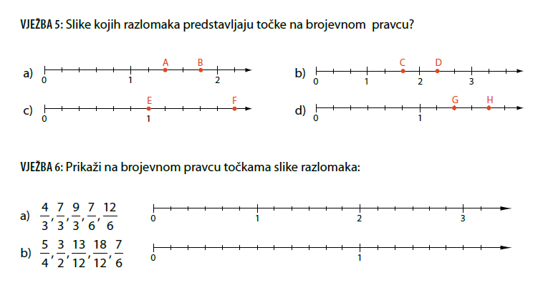

1. Првог дана ауто је прешао  пута, а другог  пута. Ког дана је прешао мање?
2. Представи разломке  ,  ,  , 

